新 书 推 荐
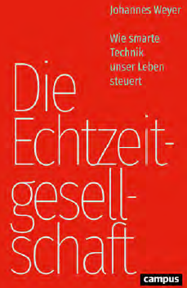
中文书名：《实时社会：智能技术如何管理我们的生活》
英文书名：The Real Time Society: How smart technology governs our lives
德文书名：Die Echtzeitgesellschaft
作 者：Johannes Weyer
出 版 社：Campus Verlag GmbH
代理公司：ANA/ Susan Xia
页 数：194页
出版时间：2019年4月
代理地区：中国大陆、台湾
审读资料：电子稿
类 型：大众社科

内容简介：

在过去的20年里，我们见证了日常生活，公共领域和工作场所的全面数字化。每件事似乎都在加速，而且间隔更短。生活节奏变化的速度之快，只有十八、十九世纪的文艺复兴或工业化等历史革命才能与之相比。

基于越来越多的数据可用性，许多过程现在都是实时发生的。计划和行动之间的差距在不断缩小。他们生活在现实社会中，风险更小，计划更容易，但也有可能变得越来越僵化，留给灵活行动的余地越来越小。

在这本书中，约翰尼斯·威尔（Johannes Weyer）思考了与数字化和加速我们的生活相关的紧迫问题：我们的数据驱动过程失去控制了吗？实时社会的政治控制会是什么样的呢？

作者简介：

约翰尼斯·威尔（Johannes Weyer）是多特蒙德大学技术社会学教授。

谢谢您的阅读！
请将反馈信息发至：夏蕊（Susan Xia）
安德鲁·纳伯格联合国际有限公司北京代表处
北京市海淀区中关村大街甲59号中国人民大学文化大厦1705室
邮编：100872
电话：010-82504406
传真：010-82504200
Email：susan@nurnberg.com.cn
网址：http://www.nurnberg.com.cn
微博：http://weibo.com/nurnberg
豆瓣小站：http://site.douban.com/110577/

